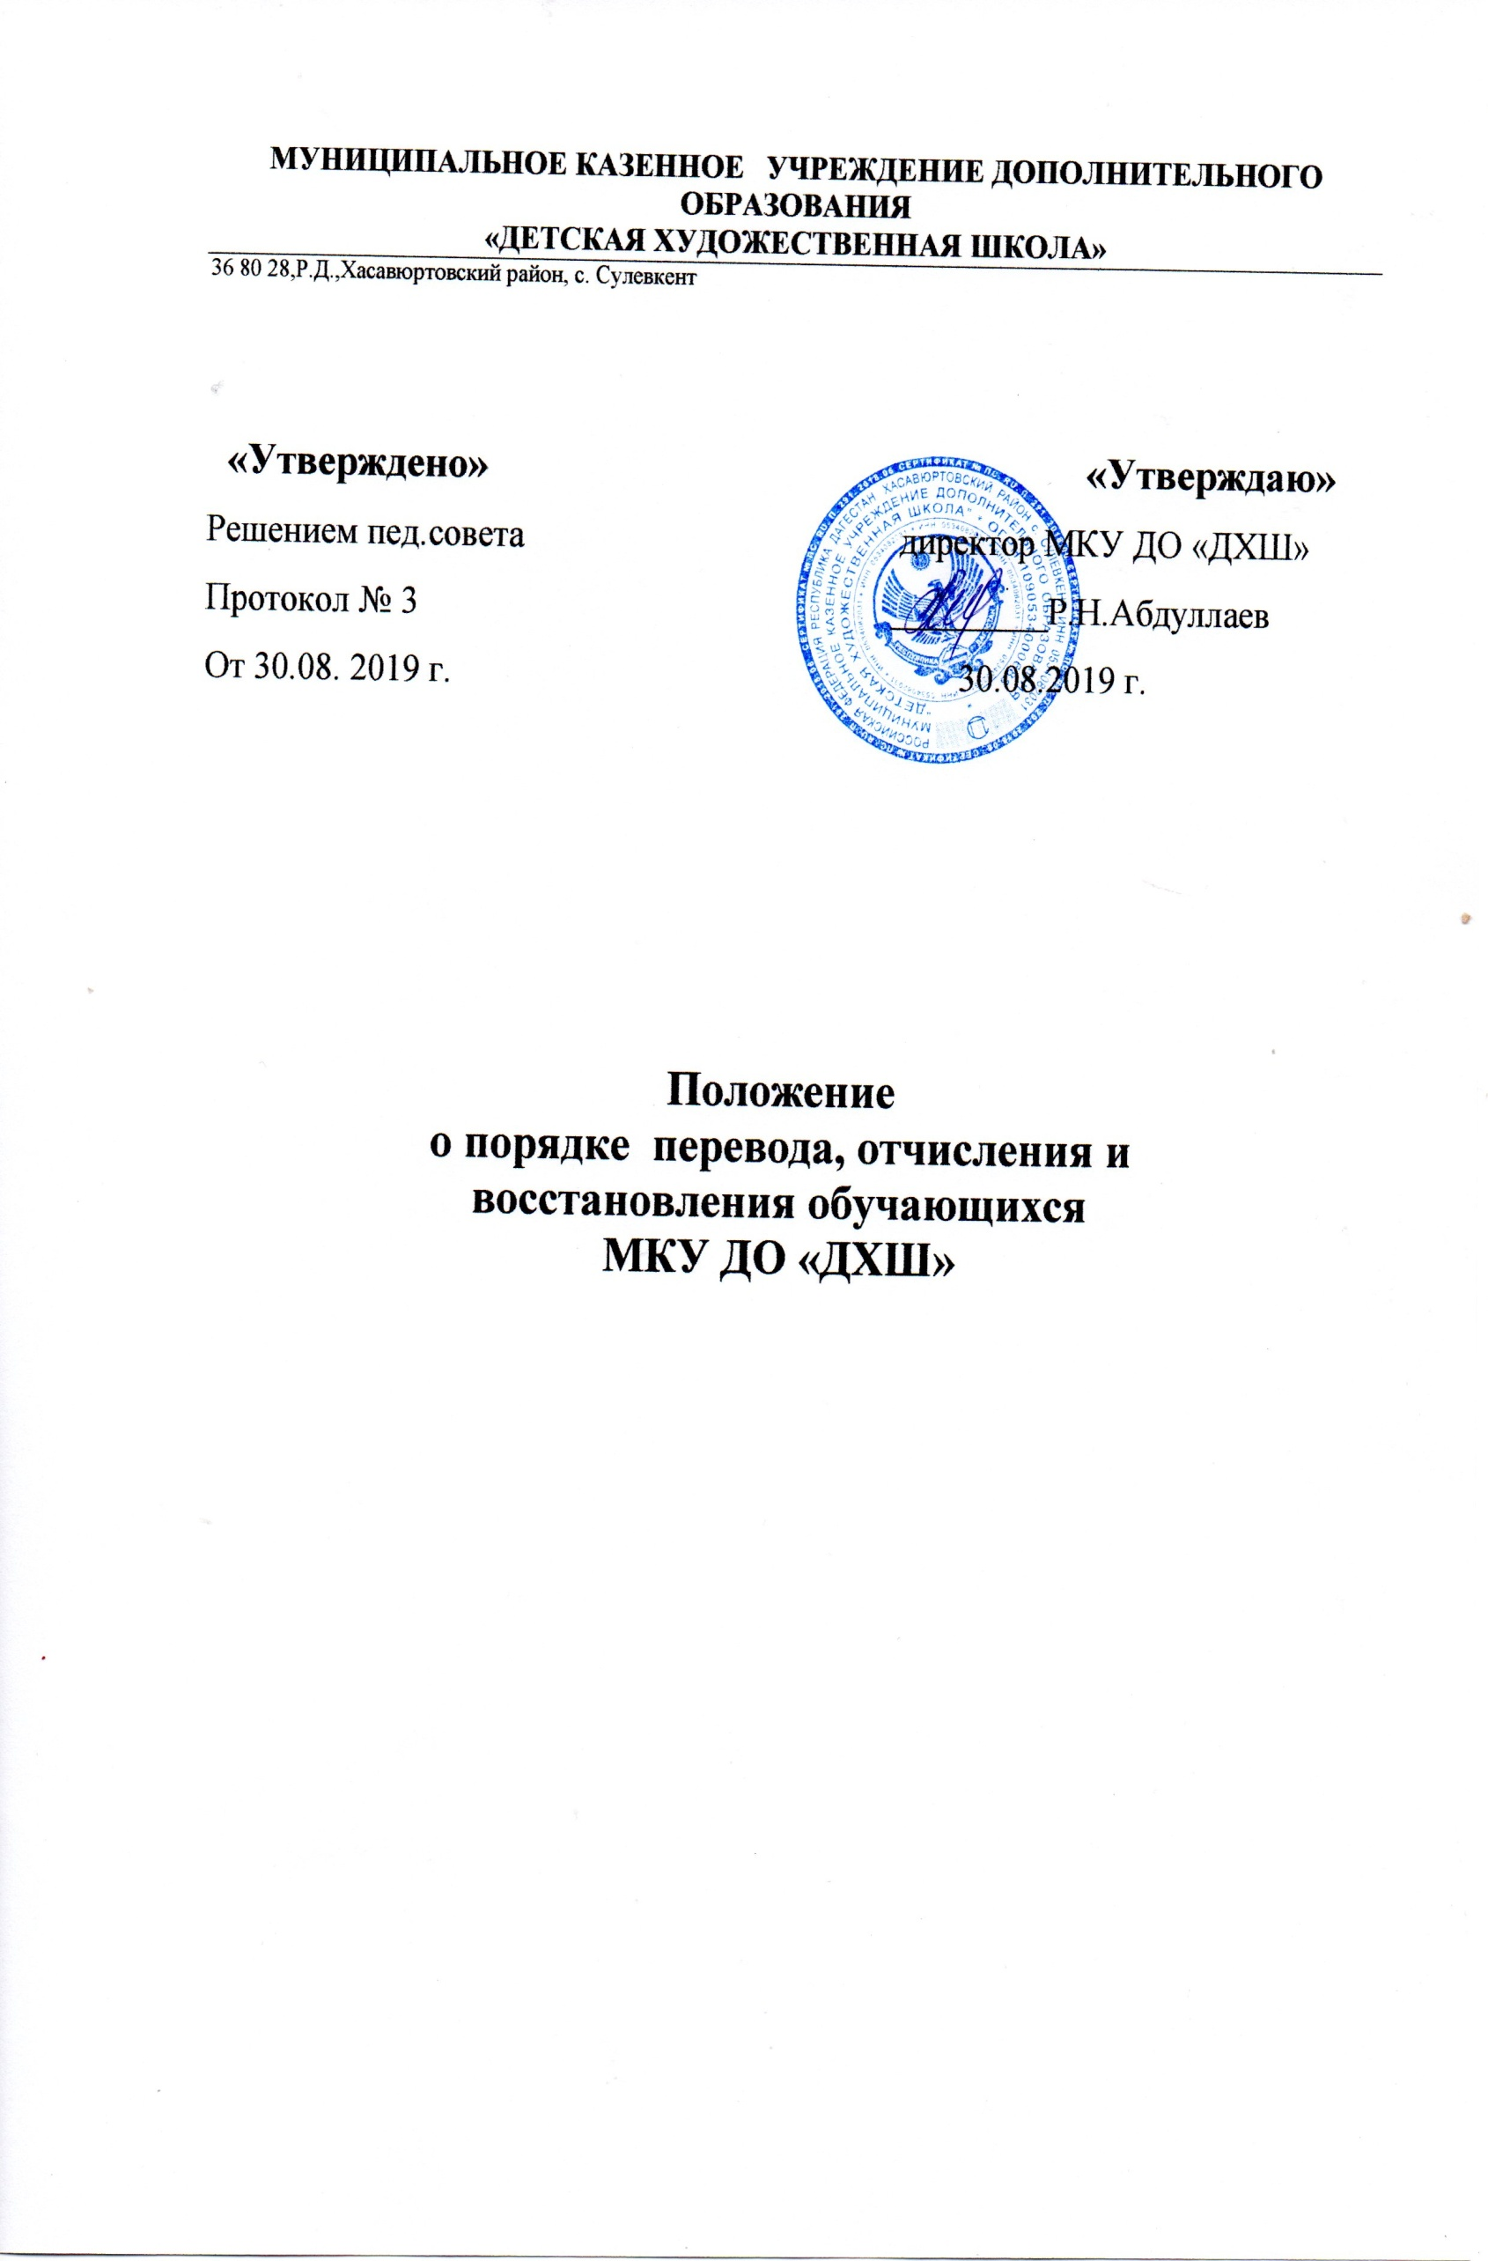

**1.  ОБЩИЕ ПОЛОЖЕНИЯ**

 1.1. Положение о порядке  и основании перевода, отчисления и восстановления  обучающихся (далее - Положение) разработано в соответствии с Конвенцией ООН о правах ребёнка, Декларацией прав ребенка, Конституцией РФ, Федеральным Законом «Об основных гарантиях прав ребёнка в Российской Федерации», Федеральным законом «Об образовании в Российской Федерации», Приказ Минобрнауки России  от 15.03.2013 № 185 «Порядок применения к обучающимся дисциплинарных взысканий», СанПиН,  Уставом МКУ ДО ДХШ, а также основывается на соблюдении законов Российской Федерации и Республики Дагестан.

 1.2. Настоящее Положение устанавливает порядок и основании  перевода, отчисления и восстановления обучающихся.

**2. ЦЕЛИ И ЗАДАЧИ**

 2.1. Установление порядка, определение оснований для перевода, отчисления, восстановление  обучающихся  в соответствие с нормативно-правовыми документами.

 2.2.Обеспечение конституционных прав обучающихся на образование и здоровьесбережение.

**3.  ПОРЯДОК И ОСНОВАНИЯ ПЕРЕВОДА  ОБУЧАЮЩИХСЯ**

 3.1. Итоговая аттестация обучающихся проводится по окончании полного курса дополнительной образовательной программы с выдачей свидетельства/ удостоверения  об успешном освоении программы.

 3.2. Промежуточная аттестация обучающихся проводится один раз в полугодие и в  конце учебного года в форме, предусмотренной дополнительной образовательной программой.

 3.3. Перевод обучающихся в группу следующего года обучения производится на основании решения Педагогического совета ДХШ. Уровень освоения обучающимися дополнительных образовательных программ оценивается посредством промежуточной аттестации в формах, предусмотренных дополнительной образовательной программой. Решение  педагогического совета  утверждается приказом директора  ДХШ. Перевод обучающихся возможен по итогам  сдачи контрольно-переводных нормативов,  выполнение  итоговых  творческих  работ, выступлений на муниципальных,  региональных, российских конкурсах, фестивалях, форумах, конференциях, соревнованиях, в том числе дистанционных, если это предусмотрено дополнительной образовательной программой.

 3.4. На каждом этапе подготовки обучающиеся должны выполнить контрольные   нормативы в соответствии с программными требованиями.

 3.5. Обучающиеся, не выполнившие требований для  перевода (зачисления) на следующий год  обучения  и  этап  подготовки, рекомендуется предоставлять возможность   продолжить обучение повторно. Тем  обучающимся, кто не  сдал  контрольно-переводные  нормативы в  конце  учебного  года  и  не  переведён  на  следующий  этап  обучения, допускается предоставить   возможность  сдать повторно контрольно-переводные нормативы  в  начале нового  учебного  года (в сентябре).

**4.  ПОРЯДОК И ОСНОВАНИЯ  ОТЧИСЛЕНИЯ ОБУЧАЮЩИХСЯ**

 4. 1.Порядок и основания отчисления обучающихся из ДХШ.

4.1.1.Отчисление обучающегося из  ДХШ  производится на основании приказа директора  в следующих случаях:

 - при наличии систематических пропусков  образовательного процесса  (занятий) без уважительных причин, на основании ходатайства  педагогического  работника;

- при наличии медицинского заключения о состоянии здоровья обучающегося, препятствующего его дальнейшему пребыванию в  ДХШ (группе);

    - по желанию  родителей (законных  представителей) обучающегося, на основании заявления;

 - по собственной инициативе обучающегося;

 - в случае  не  усвоения  обучающимся   учебного  материала (минимальных  объёмов тренировочных нагрузок и  т.п.), определённого  образовательной  программой  и  учебным планом;

 - в случае грубых и неоднократных нарушений обучающимся Устава ДХШ;

-   по окончании обучения по образовательной программе.

4.2. Выпускникам  ДХШ  выдается документ установленного  образца, удостоверяющий факт прохождения соответствующей дополнительной образовательной программы (программ).

 4.3. За совершение дисциплинарного проступка к обучающемуся могут быть применены следующие меры дисциплинарного взыскания:

 - замечание;

 - выговор;

 - отчисление из организации, осуществляющей образовательную деятельность.

 4.3.1. Меры дисциплинарного взыскания не применяются к обучающимся:

   - с ограниченными возможностями здоровья (с задержкой психического развития и различными формами умственной отсталости).

 4.3.2. Меры дисциплинарного взыскания применяются за неисполнение или нарушение устава организации, осуществляющей образовательную деятельность, правил внутреннего распорядка и иных локальных нормативных актов по вопросам организации и осуществления образовательной деятельности.

 4.3.3. Отчисление несовершеннолетнего обучающегося, достигшего возраста пятнадцати лет, из организации, осуществляющей образовательную деятельность, как мера дисциплинарного взыскания допускается за неоднократное совершение дисциплинарных проступков. Указанная мера дисциплинарного взыскания применяется, если иные меры дисциплинарного взыскания и меры педагогического воздействия не дали результата и дальнейшее пребывание обучающегося в организации, осуществляющей образовательную деятельность, оказывает отрицательное влияние на других обучающихся, нарушает их права и права работников организации, осуществляющей образовательную деятельность, а также нормальное функционирование организации, осуществляющей образовательную деятельность.

 4.3.4. Отчисление несовершеннолетнего обучающегося как мера дисциплинарного взыскания не применяется, если сроки ранее примененных к обучающемуся мер дисциплинарного взыскания истекли и (или) меры дисциплинарного взыскания сняты в установленном порядке.

 4.3.5. Об отчислении несовершеннолетнего обучающегося в качестве меры дисциплинарного взыскания организация, осуществляющая образовательную деятельность, незамедлительно обязана проинформировать орган местного самоуправления, осуществляющий управление в сфере образования.

 Орган местного самоуправления, осуществляющий управление в сфере образования, и родители (законные представители) несовершеннолетнего обучающегося, отчисленного из организации, осуществляющей образовательную деятельность, не позднее чем в месячный срок принимают меры, обеспечивающие получение несовершеннолетним общего образования.

 4.3.6. Обучающийся, родители (законные представители) несовершеннолетнего обучающегося вправе обжаловать в комиссию по урегулированию споров между участниками образовательных отношений меры дисциплинарного взыскания и их применение к обучающемуся.

  Место за обучающимся  в  ДХШ  сохраняется  на  время  его  отсутствия  в  случаях:

 - болезни,

 - карантина,

 - прохождения санаторно-курортного лечения,

 - нахождения  обучающегося  в  отпуске  с  родителями (законными представителями).

**5.  ВОССТАНОВЛЕНИЕ   ОБУЧАЮЩИХСЯ**

 5.1. Обучающийся, отчисленный из ДХШ по личной инициативе или по инициативе родителей (законных представителей), имеет право на восстановление для обучения в  группу в течение  текущего учебного года, при наличии в ней свободных мест и с сохранением прежних условий обучения, но не ранее завершения учебного года, в котором указанное лицо было отчислено.